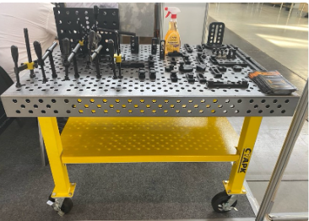
Базовый опросный лист для заказа столов Старк Профи
Системные отверстия
28 мм.
16 мм.

Размер стола мм.:

Толщина столешницы, мм.
25
12
10
8
25х25 ПРО
100х100 стандарт
Расстояния между отверстиями
50х50 стандарт

Азотирование:
есть
Нет

Опоры: базовые с роликами регулируемые

Комплект оснастки:
минимальный
профессиональный
универсальный
базовый

Для просмотра техописания и цен перейдите по ссылке:
https://plamya-vent.by/product/svarochnye-stoly-stark-profi/

